附件2：
中国医大四院乘车方案：
公交车乘车方案：
113路、131路、162路、178路、213路、245路、271路、299路、
325路、328路、399路 医大四院 车站下车。
地铁乘车方案：
地铁10号线 北塔站下车 A出口。
健康体检中心院内路线图：
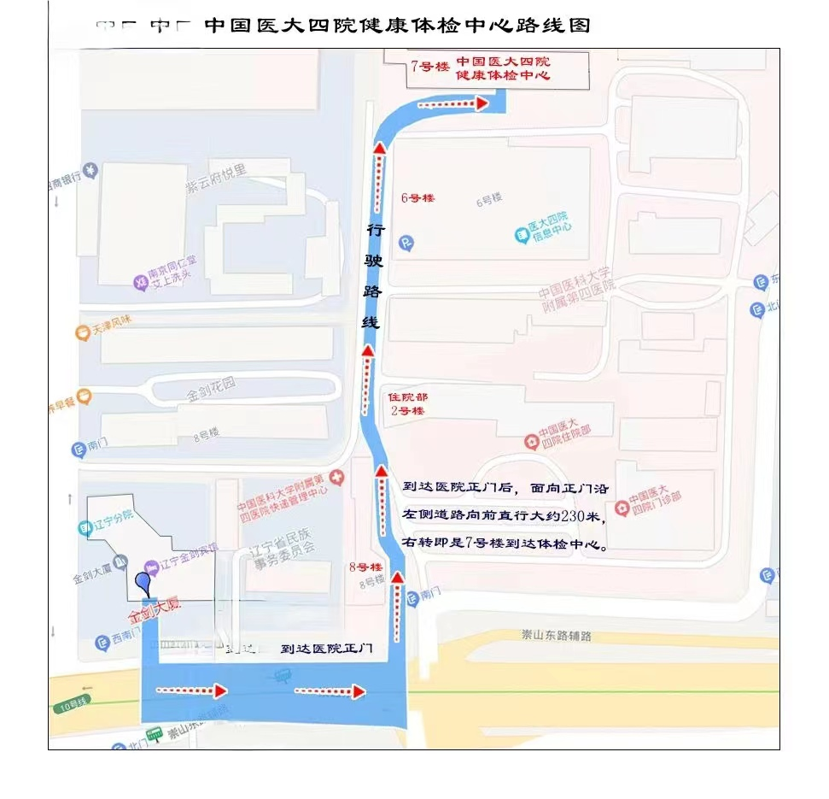

中国医大四院健康体检中心
2026-1-26

